**Агрегатні функції в одній таблиці:**

SELECT AVG(totalstudents) as avg_students,

MAX(totalstudents) as max_students,

MIN(totalstudents) as min_students

FROM Class;



**Агрегатні функції з декількома таблицями**

SELECT t.name, su.subjectname, COUNT(ts.subjectid) AS subjects_count

FROM Teacher t

LEFT JOIN Teacher_Subject ts ON t.teacherid = ts.teacherid

LEFT JOIN Subject su ON su.subjectid = ts.subjectid

WHERE su.subjectname IS NOT NULL

GROUP BY t.teacherid, t.name, su.subjectname; 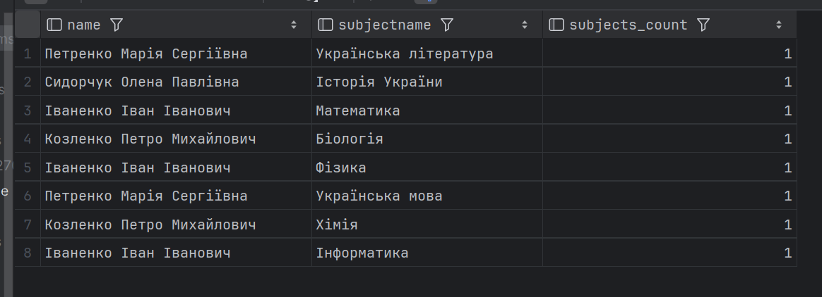

**NULL та DISTINCT в агрегатних функціях**

SELECT COUNT(DISTINCT teacherid) as unique_teachers,

COUNT(DISTINCT classroomid) as unique_rooms

FROM Regular_Schedule; 

**GROUP BY з виразами**

SELECT dayofweek,

COUNT(*) as lessons_per_day,

COUNT(DISTINCT classid) as unique_classes

FROM Regular_Schedule

GROUP BY dayofweek;

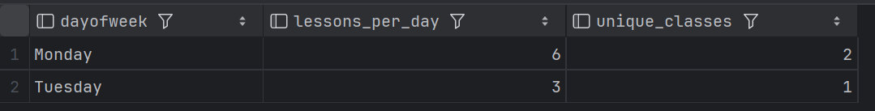

**HAVING**

SELECT t.name, COUNT(ts.subjectid) as subjects_count

FROM Teacher t

JOIN Teacher_Subject ts ON t.teacherid = ts.teacherid

GROUP BY t.teacherid, t.name

HAVING COUNT(ts.subjectid) > 2;

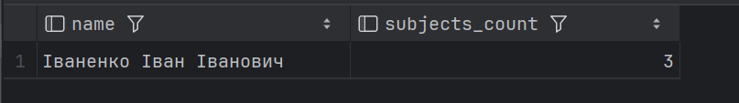

**Використання ORDER BY**

SELECT c.classname,

COUNT(rs.scheduleid) as lessons_count,

AVG(c.totalstudents) as avg_students

FROM Class c

LEFT JOIN Regular_Schedule rs ON c.classid = rs.classid

GROUP BY c.classid, c.classname

ORDER BY lessons_count DESC, avg_students DESC;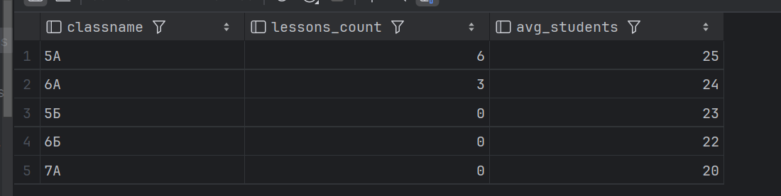

➢

**Некорельовані підзапити -** Знайти вчителів, які ведуть предмети з кількістю уроків вище середнього

SELECT DISTINCT t.name, t.email

FROM Teacher t

WHERE t.teacherid IN (

SELECT teacherid

FROM Regular_Schedule

GROUP BY teacherid

HAVING COUNT(*) > (

SELECT AVG(lesson_count)

FROM (

SELECT COUNT(*) as lesson_count

FROM Regular_Schedule

GROUP BY teacherid

) as counts

)

); 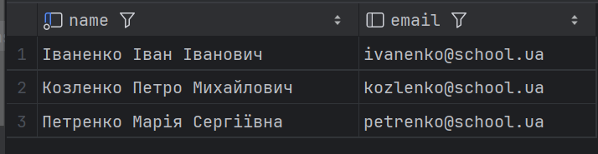

**Корельовані (зв’язані ) підзапити -** Знайти вчителів та кількість їхніх замін відносно загальної кількості уроків

SELECT

t.name,

(SELECT COUNT(*)

FROM Schedule_Override so

WHERE so.new_teacherid = t.teacherid) as substitution_count,

(SELECT COUNT(*)

FROM Regular_Schedule rs

WHERE rs.teacherid = t.teacherid) as regular_lessons

FROM Teacher t

WHERE EXISTS (

SELECT 1

FROM Regular_Schedule rs

WHERE rs.teacherid = t.teacherid

); 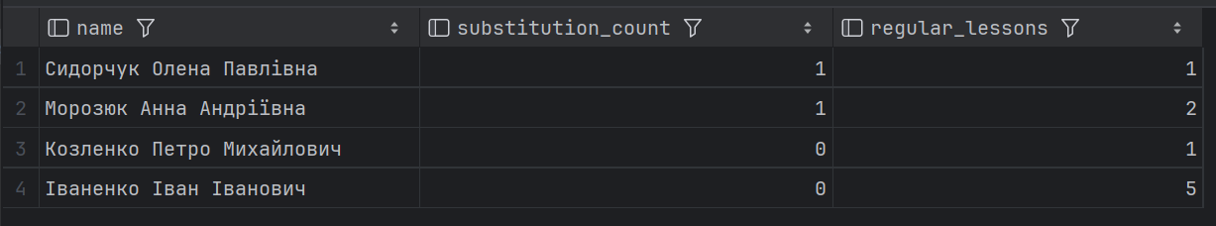

**Корельовані підзапити з EXISTS -** Знайти вчителів, які ніколи не брали участь у замінах  
SELECT t.name, t.email

FROM Teacher t

WHERE NOT EXISTS (

SELECT 1

FROM Schedule_Override so

WHERE so.new_teacherid = t.teacherid

);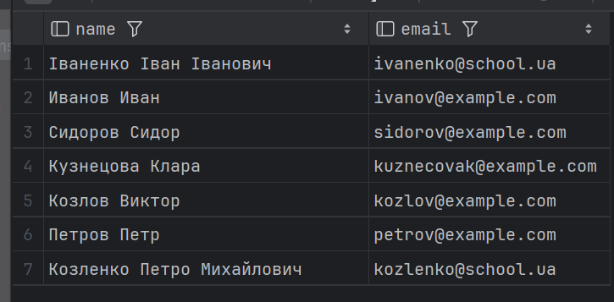

**Підзапити з ANY, SOME, ALL -** Знайти вчителів, які ведуть більше уроків, ніж будь-який молодший за стажем вчитель

SELECT t1.teacherid,t1.name, t1.hire_date

FROM Teacher t1

WHERE (

SELECT COUNT(*)

FROM Regular_Schedule rs

WHERE rs.teacherid = t1.teacherid

) > ALL (

SELECT COUNT(*) as lesson_count

FROM Regular_Schedule rs2

JOIN Teacher t2 ON rs2.teacherid = t2.teacherid

WHERE t2.hire_date > t1.hire_date

GROUP BY t2.teacherid

);

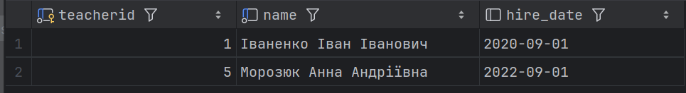

**Підзапити у HAVING -** Знайти предмети, де середня кількість уроків на тиждень більша за загальне середнє

SELECT

s.subjectname,

COUNT(*) as lessons_count

FROM Subject s

JOIN Regular_Schedule rs ON s.subjectid = rs.subjectid

GROUP BY s.subjectid, s.subjectname

HAVING COUNT(*) > (

SELECT AVG(lessons_per_subject)

FROM (

SELECT COUNT(*) as lessons_per_subject

FROM Regular_Schedule

GROUP BY subjectid

) as avg_lessons

) 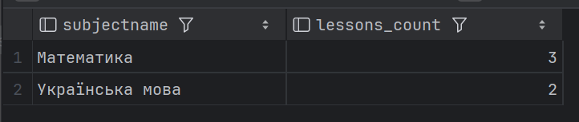

**Підзапити у FROM -** Аналіз навантаження вчителів з урахуванням основного розкладу та замін

SELECT

teacher_stats.name,

teacher_stats.regular_lessons,

teacher_stats.substitutions,

teacher_stats.regular_lessons + teacher_stats.substitutions as total_lessons

FROM (

SELECT

t.name,

COUNT(DISTINCT rs.scheduleid) as regular_lessons,

COUNT(DISTINCT so.override_id) as substitutions

FROM Teacher t

LEFT JOIN Regular_Schedule rs ON t.teacherid = rs.teacherid

LEFT JOIN Schedule_Override so ON t.teacherid = so.new_teacherid

GROUP BY t.teacherid, t.name

) as teacher_stats

WHERE teacher_stats.regular_lessons > 0;

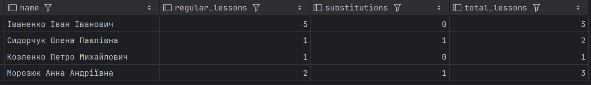

**Підзапити у SELECT -** Для кожного вчителя вивести кількість його предметів та порівняння із середнім по школі

SELECT

t.name,

(SELECT COUNT(*)

FROM Teacher_Subject ts

WHERE ts.teacherid = t.teacherid) as subjects_count,

(SELECT COUNT(*)

FROM Teacher_Subject ts

WHERE ts.teacherid = t.teacherid) -

(SELECT AVG(subj_count)

FROM (

SELECT COUNT(*) as subj_count

FROM Teacher_Subject

GROUP BY teacherid

) as avg_subjects

) as difference_from_avg

FROM Teacher t;